“I CONGRESO MULTIPROFESIONAL DE AUTORES DE LIBROS: LEONARDO DA VINCI”
(Arquitectura - Derecho - Educación - Ingeniería comercial - Ingeniería de sistemas - Ingeniería civil - Ingeniería industrial – Investigación – Medicina – Turismo – Arqueología – Historia – Poesía)

PROGRAMA

I.- TÍTULO: “I CONGRESO MULTIPROFESIONAL DE AUTORES DE LIBROS: LEONARDO DA VINCI”

II.- DATOS GENERALES:
1.- Ponentes: 26 autores de libros de la UPT
22 autores de libros de la UNJBG

2.- Fecha: Miércoles 28, 29 y 30 de Mayo 2025
3 días

3.- Lugar: Auditorio Javier Ríos Lavagna de la UPT, Tacna

III.- ACTIVIDADES A REALIZARSE:
Se realizarán las siguientes actividades:

A) ACTIVIDADES CENTRALES:
1) Conferencias de 48 autores de libros Anexo 1: Lista de expositores
2)Exposición de libros clásicos de Derecho Anexo 2: Lista de derecho
3)Exposición de 241 libros clásicos en pdf Anexo 3: Lista de libros clásicos
4) Exposición de 42 libros de autores UPT Anexo 4: Lista de 42 libros UPT
5) Exposición de 22 libros de autores UNJBG Anexo 5: Lista de 22 libros UNJBG
6) Exposición de 25 libros ARZT Anexo 6: Lista de 25 libros ARZT
7) Exposición de 100 pinturas Anexo 7: Lista de 100 pinturas
8) Exposición de 50 esculturas Anexo 8: Lista de 50 esculturas
9) Exposición de 15 juegos digitales y materiales Anexo 9: Lista de 15 juegos
10) Exposición de 100 poemas Anexo 10: Lista de 100 poemas
11) Exposición de cómic Anexo 11: Lista de comics
12) Estrategias de ventas Anexo 12: Estrategias de ventas

B) ACIVIDADES ENTRE ACTOS.-
Se realizarán después de cada Conferencia:
1.- Desfile de modas: “MODELANDO LAS PROFESIONES”
2.- Desfile de máscaras “DIME QUE MÁSCARA TE PONES Y TE DIRÉ QUIÉN ERES”
3.- Desfile de libros de expositores. “EL PODER DE LA PALABRA ESCRITA”
4.- Desfile de pinturas: “PINTANDO LOS DELITOS”
5.- Desfile de poesía: “LAS MENTIRAS DEL AMOR”
6.- Desfile de esculturas: “ESCULTURAS Y RECICLAJE”
7.- Desfile de animales: “MODELAJE DE ANIMALES” (con trajes de abogado, médico, ingeniero, arquitecto
8.- Desfile de tatuados: “LOS TATUAJES DE LA VIDA”
9.- Quema de libros: “LA LISTA DE LOS LIBROS PROHIBIDOS”
10.- Canto solista
11.- Baile: Tango

IV.- ESTRUCTURA GENERAL DE CONFERENCIAS.-
1.- ARQUITECTURA
2.- DERECHO
3.- EDUCACIÓN
4.- INGENIERÍA COMERCIAL
5.- INGENIERÍA DE SISTEMAS
6.- INGENIERÍA CIVIL
7.- INGENIERÍA INDUSTRIAL
8.- INVESTIGACIÓN
9.- MEDICINA
10.- TURISMO
11.- ARQUEOLOGÍA
12.- HISTORIA
13.- POESÍA

V.- CONFERENCIAS POR PROFESIÓN:

I.- ARQUITECTURA.-
1.- Trilogía en la enseñanza de la Arquitectura
NELLY LUZGARDA GONZALES MUÑIZ

2.- Patrimonio Olvidado de Tacna, 1895-1930
GABRIELA ISABEL HEREDIA ÁLVAREZ

3.- Tacna, Tres Décadas de Arquitectura Moderna (1950-1970)
Dra. JUANA CARLOTA MACARENA HERRERA SOLÍS

4.- Arquitectura Peruana
MSc. JUAN CARLOS DOBLADO, (otros)

II.- DERECHO
1.- Manual de Derecho Internacional Privado
RAFAEL FORTUNATO SUPO HALLASI

2.- NUEVOS DESAFÍOS Y TENDENCIAS EN EL DERECHO MODERNO - Investigaciones
Enlil Herrera Pérez,

3.- EL CRIMEN ORGANIZADO
Alex R. Zambrano Torres

III.- EDUCACIÓN
1.- Burbujeando
Gina Gotuzzo Ovalle

2.- Experiencias de autoevaluación y acreditación en educación superior
MARIELLA ROSARIO IBARRA MONTECINOS (otros)

3.- Síntesis de la evolución del pensamiento de la defensa al concepto de la seguridad nacional en el Perú
ALFREDO ELÍAS ANGULO PALMA

4.- Memoria Teatral
ROBERTO PALZA ALBARRACÍN

5.-Gamificación y aprendizaje del idioma aimara: estrategia didáctica
Kevin Mario Laura De La Cruz, Ernesto Pino Nina

6.- La literatura tacneña desde Federico Barreto
Saúl Domínguez Agüero

7.- El ensayo y otros registros textuales en la tradición cultural tacneña
Saúl Domínguez Agüero

8.- Desordenando el orden
Nicolás Calderón Urriola

9.- Política y planificación lingüística de las lenguas nativas del Perú: avances y perspectivas
Oscar Mamani Aguilar, Francisca Elena Yucra

IV.- INGENIERÍA COMERCIAL.-
1.- Control de Calidad: Herramientas estadísticas para la mejora (2021)
JUAN CARLOS ROMAINA FLORES

2.- Estadística y Probabilidad
PELAYO DELGADO TELLO

3.- Las manifestaciones promocionales como estrategias de marketing
LUCIO WALTER VALDERRAMA PÉREZ

4.- “Un Knock Out” para la Gerencia en los Gobiernos Regionales
JUAN ANTONIO CHENGUAYEN ROSPIGLIOSI

V.- INGENIERIA DE SISTEMAS.-
1.- Autocad Dominando Parámetros
LUIS ALBERTO ARKOS FLOREZ

2.- Televisión y Neurociencia
ARMANDO ALFREDO AVALOS ESPICHÁN

VI.- INGIENERÍA CIVIL
1.- Análisis sísmico de edificación Aplicación de la norma E.030 y E.031 aislamiento sísmico
WILBER PERCY MENDOZA RAMÍREZ

2.- Matemática I
Mag. YURY MICHELE MÁLAGA TEJADA

VII.- INGENIERÍA INDUSTRIAL
1.- Tecnología de Carnes
RAÚL CARTAGENA CUTIPA (otro)

2.- Introducción a la Tecnología del Cuero
Percy Fermín Velásquez Ccosi (otro)

3.- Evaporación y evapotranspiración en hidrología: medición, estimación y aplicaciones
Edwin Martín Pino Vargas

4.- Cálculo diferencias y cálculo integral con aplicaciones
Dionicio Chávez-Muñoz

5.- Solución numérica de ecuaciones diferenciales ordinarias y parciales. Aplicaciones usando Excel y MATLAB
Edwin M. Pino-Vargas
octubre 1, 2020

VIII.- INVESTIGACIÓN.-
1.- Fundamentos para investigar y presentar una tesis
LUIS CELERINO CATACORA LIRA

2.- Criterios para redactar y divulgar estudios y trabajos de investigación científica
Luis Celerino Catacora Lira

3.- Métodos estadísticos aplicados a la Investigación en Ciencias Sociales”
ELMER MARCIAL LIMACHE SANDOVAL / Wilmer Factor Limache Sandoval

IX.- MEDICINA
1.- Medicina Vascular: implicancias del endotelio en la regulación del tono vascular
Neil Alfredo Adolfo Flores Valdez

2.- Emergencias Médico- Quirúrgicas
Paulo César Gordillo Maydana (otro)

2.- Impacto de la obesidad materna en la salud de la madre y su recién nacido
Manuel Ticona Rendón (otros)

3.- ¡Sin dudas! Sexualidad sin riesgos
Gema Sologuren-García

4.- Salud Materna y Perinatal en el Perú: Dando sentido a la evidencia
Manuel Ticona-Rendón, Diana Huanco-Apaza

5.- ¿Prohibido? ¡El placer sexual, tu derecho!
Gema Sologuren-García

6.- Salud Materna y Perinatal: Producción de Tesis Resúmenes 2005-2019
Manuel Ticona-Rendón, Diana Huanco-Apaza; Guillermo Arias Veas

X.- TURISMO:
1.- Tacna, tierra de ensueño... un lugar por conocer = Land of dreams... a place to be known
Arcadio Atencio Vargas (otros)

2.- Tacna: Centralidad Tripartita
Dr. LUIS ALBERTO CABRERA ZÚÑIGA

XI.- ARQUEOLOGÍA
1.- Arqueología de Tacna
Carlos Vela Velarde

2.- Obra reunida 1978-2018
Alberto Paucar-Cáceres

XII.- HISTORIA:

1.- Las batallas de Torata y Moquegua
Pedro Pablo Peralta Casani

2.- Bofedales de Huaytire y anexos: diversidad, adaptación y perturbación
Pablo Juan Franco León

3.- Caballeros de Paso
Hilario Edmundo Motta Zamalloa

4.- La hidrología en el tiempo: una revisión histórica
Edwin M. Pino-Vargas

XIII.- POESÍA:

1.- Memorial del desierto: la poesía insular de Segundo Cancino
Carlos Capellino Fuentes

2.- Noventa: Poetas basadrinos de fin de siglo
D. Vásquez, (otros)

3.- VIBO: Poesía reunida de Cabel (1972 – 2018)
Jesús Cabel-Moscoso

VII.- ENTRE ACTOS.-

1.- Desfile de modas: “MODELANDO LAS PROFESIONES”
2.- Desfile de máscaras “DIME QUE MÁSCARA TE PONES Y TE DIRÉ QUIÉN ERES”
3.- Desfile de libros de expositores. “EL PODER DE LA PALABRA ESCRITA”
4.- Desfile de pinturas: “PINTANDO LOS DELITOS”
5.- Desfile de poesía: “LAS MENTIRAS DEL AMOR”
6.- Desfile de esculturas: “ESCULTURAS Y RECICLAJE”
7.- Desfile de animales: “MODELAJE DE ANIMALES” (con trajes de abogado, médico, ingeniero, arquitecto
8.- Desfile de tatuados: “LOS TATUAJES DE LA VIDA”
9.- Quema de libros: “LA LISTA DE LOS LIBROS PROHIBIDOS”
10.- Canto solista
11.- Baile: Tango

VIII.- STAND DE PRODUCTOS
1.- Stand de Libros clásicos en pdf (138 CDs)
2.- Stand de Libros físicos de autores-ponentes (40 libros)
3.- Stand de Libros AZ (25 libros)
4.- Stand de Pinturas (100 pinturas)
5.- Stand de Esculturas (20 esculturas)
6.- Stand de Juegos digitales y materiales: (15 juegos)
7.- Stand de licores (Whisky, Pisco, Vodka, Saque, Tequila

IX.- COMISIONES.-
1) Comisión de organización
2) Comisión de comunicación
3) Comisión de ventas

X.- ESTRATEGIAS DE VENTAS.-
1) Venta de entradas
2) Venta de certificados
3) Venta de 138 libros clásicos en pdf
4) Venta de libros AZ
5) Venta de libros físicos (de los expositores)
6) Venta de 100 pinturas
7) Venta de Esculturas
8) Venta de juegos

ANEXO 01:
LISTA DE EXPOSITORES (Autores de libros)
(Conferencias de 48 autores de libros)

A) EXPOSITORES PROPUESTOS.-
- 34 expositores de la UPT: 26
- Expositores de la UNJBG: 22

B) ESCRITORES DE LA UNIVERSIDAD PRIVADA DE TACNA.-
URL de libros de la UPT:
https://heyzine.com/flip-book/e56e942dcb.html#page/1

I.- ARQUITECTURA.-

1.- Trilogía en la enseñanza de la Arquitectura
NELLY LUZGARDA GONZALES MUÑIZ
2013
958312207
Patrimonio Olvidado de Tacna, 1895-1930
GABRIELA ISABEL HEREDIA ÁLVAREZ
2015
952387712

2.- Tacna, Tres Décadas de Arquitectura Moderna (1950-1970)
Dra. JUANA CARLOTA MACARENA HERRERA SOLÍS
2021
989947763

3.- Arquitectura Peruana
MSc. JUAN CARLOS DOBLADO,
Mg. Humberto Viccina Linares,
Dr. César Fortunato Martínez Vitor,
Dr. René Poggione Gonzáles,
Mg. Nicolás Moser y
Mtro. Cynthia Seinfeld,
Mg. Eloy Vera Lahaye,
Arq. Marco Antonio Soria,
Mg. Roger Aníbal Romo Rojas
2022 FAU

II.- DERECHO

4.- RAFAEL FORTUNATO SUPO HALLASI
Manual de Derecho Internacional Privado
2010
suharaf@hotmail.com
952398860

5.- NUEVOS DESAFÍOS Y TENDENCIAS EN EL DERECHO MODERNO - Investigaciones Multitemáticas en Derecho
Delia Mamani Huanca,
Carlos A. Pajuelo Beltrán,
Máximo O. Carrasco Cayetano,
Edwar P. Vargas Valderrama,
Cristina Flores Rosado,
llda N. Pari Bedoya,
Enlil Herrera Pérez,
Alfonso Vargas Murillo,
Alex Zambrano Torres
2022
995565714

III.- EDUCACIÓN
6.- Burbujeando
Gina Gotuzzo Ovalle
2010
gina_gotuzzo@hotmail.com
952341047

7.- Experiencias de autoevaluación y acreditación en educación superior
Comisión Permanente de Autoevaluación y Acreditación Institucional
MARIELLA ROSARIO IBARRA MONTECINOS (una de los autores)
2011
952341024

8.- Síntesis de la evolución del pensamiento de la defensa al concepto de la seguridad nacional en el Perú
ALFREDO ELÍAS ANGULO PALMA
2015

9.- Memoria Teatral
ROBERTO PALZA ALBARRACÍN
2016

10.- Tecnología de Carnes
RAÚL CARTAGENA CUTIPA
Juan Marcos Aro Aro
2018
996222090

11.- Introducción a la Tecnología del Cuero
RAÚL CARTAGENA CUTIPA
Percy Fermín Velásquez Ccosi
2018

IV.- INGENIERÍA COMERCIAL.-

12.- JUAN CARLOS ROMAINA FLORES
- Estadística: Herramientas para el Desarrollo de las Organizaciones (2010)
- Estadística Experimental
- Prospectiva Cuantitativa en los negocios (2017)
- Control de Calidad: Herramientas estadísticas para la mejora (2021)
jcrom3@hotmail.com
952396783

13.- Estadística y Probabilidad
PELAYO DELGADO TELLO
2010

14.- Las manifestaciones promocionales como estrategias de marketing
LUCIO WALTER VALDERRAMA PÉREZ
2011

15.- “Un Knock Out” para la Gerencia en los Gobiernos Regionales
JUAN ANTONIO CHENGUAYEN ROSPIGLIOSI
2018

V.- INGENIERIA DE SISTEMAS.-

16.- Autocad Dominando Parámetros
LUIS ALBERTO ARKOS FLOREZ
2012
luisarkos@gmail.com

17.- Televisión y Neurociencia
ARMANDO ALFREDO AVALOS ESPICHÁN
2020

VI.- INGIENERÍA CIVIL

18.- Análisis sísmico de edificación Aplicación de la norma E.030 y E.031 aislamiento sísmico
WILBER PERCY MENDOZA RAMÍREZ
2020
952806734

19.- Matemática I
Mag. YURY MICHELE MÁLAGA TEJADA
2022
952392051

VII.- INVESTIGACIÓN.-

20.- Fundamentos para investigar y presentar una tesis
LUIS CELERINO CATACORA LIRA
2012
luchoc_catacora@yahoo.es
955530141

21.- Criterios para redactar y divulgar estudios y trabajos de investigación científica
Luis Celerino Catacora Lira
2014

22.- Métodos estadísticos aplicados a la Investigación en Ciencias Sociales”
ELMER MARCIAL LIMACHE SANDOVAL
Wilmer Factor Limache Sandoval
2017
952979737

VIII.- MEDICINA

23.- Medicina Vascular: implicancias del endotelio en la regulación del tono vascular
Neil Alfredo Adolfo Flores Valdez
2010
952522850

24.- Emergencias Médico- Quirúrgicas
Paulo César Gordillo Maydana
Orlando Vargas Anahua
2012
paulogordillo@outlook.com
996655081

IX.- TURISMO:

25.- Tacna, tierra de ensueño... un lugar por conocer = Land of dreams... a place to be known
Arcadio Atencio Vargas
Hugo Cirilo Calizaya Calizaya
Elva Inés Acevedo Velásquez
Heriberto Trujillo Guzmán
Christian Gilbert Riveros Arteaga
Víctor Alfonso Arias Santana
Lily Mery Noa Arias
2012
aatencio@upt.edu.pe
sicuany@hotmail.com
952396628

26.- Tacna: Centralidad Tripartita
Dr. LUIS ALBERTO CABRERA ZÚÑIGA
2021
950778152

C) ESCRITORES DE LA UNIVERSIDAD NACIONAL JORGE BASADRE GROHMANN
URL de libros de la Universidad Nacional Jorge Basadre Grohomann UNJBG:
https://libros.unjbg.edu.pe/index.php/unjbg

1.-Gamificación y aprendizaje del idioma aimara: estrategia didáctica
Kevin Mario Laura De La Cruz, Ernesto Pino Nina
enero 24, 2023

2.- Impacto de la obesidad materna en la salud de la madre y su recién nacido
Manuel Ticona Rendón, Diana Huanco-Apaza, Diana Manuela Ticona
diciembre 28, 2022

3.- La literatura tacneña desde Federico Barreto
Saúl Domínguez Agüero
agosto 23, 2022

4.- Noventa: Poetas basadrinos de fin de siglo
D. Vásquez, E. Vargas, L. Chambilla, J. Castro, M. Carazas
julio 6, 2022

5.- El ensayo y otros registros textuales en la tradición cultural tacneña
Saúl Domínguez Agüero
agosto 18, 2021

6.- Evaporación y evapotranspiración en hidrología: medición, estimación y aplicaciones
Edwin Martín Pino Vargas
marzo 7, 2021

7.- Desordenando el orden
Nicolás Calderón Urriola
enero 14, 2021

8.- ¡Sin dudas! Sexualidad sin riesgos
Gema Sologuren-García
octubre 23, 2020

9.- Salud Materna y Perinatal en el Perú: Dando sentido a la evidencia
Manuel Ticona-Rendón, Diana Huanco-Apaza
diciembre 1, 2019

10.- Cálculo diferencias y cálculo integral con aplicaciones
Dionicio Chávez-Muñoz
diciembre 1, 2019

11.- ¿Prohibido? ¡El placer sexual, tu derecho!
Gema Sologuren-García
octubre 1, 2018

12.- Las batallas de Torata y Moquegua
Pedro Pablo Peralta Casani
enero 21, 2023

13.- Bofedales de Huaytire y anexos: diversidad, adaptación y perturbación
Pablo Juan Franco León
diciembre 18, 2022

14.- Memorial del desierto: la poesía insular de Segundo Cancino
Carlos Capellino Fuentes
julio 6, 2022

15.- Caballeros de Paso
Hilario Edmundo Motta Zamalloa
julio 5, 2022

16.- Arqueología de Tacna
Carlos Vela Velarde
mayo 21, 2021

17.- Política y planificación lingüística de las lenguas nativas del Perú: avances y perspectivas
Oscar Mamani Aguilar, Francisca Elena Yucra
enero 15, 2021

18.- Salud Materna y Perinatal: Producción de Tesis Resúmenes 2005-2019
Manuel Ticona-Rendón, Diana Huanco-Apaza; Guillermo Arias Veas
octubre 25, 2020

19.- Solución numérica de ecuaciones diferenciales ordinarias y parciales. Aplicaciones usando Excel y MATLAB
Edwin M. Pino-Vargas
octubre 1, 2020

20.- VIBO: Poesía reunida de Cabel (1972 – 2018)
Jesús Cabel-Moscoso
diciembre 1, 2019

21.- La hidrología en el tiempo: una revisión histórica
Edwin M. Pino-Vargas
mayo 1, 2019

22.- Obra reunida 1978-2018
Alberto Paucar-Cáceres
agosto 1, 2018

ANEXO 02:
LISTA DE LIBROS CLÁSICOS DE DERECHO EN PDF (89)

I.- LIBROS CLÁSICOS DE DERECHO:
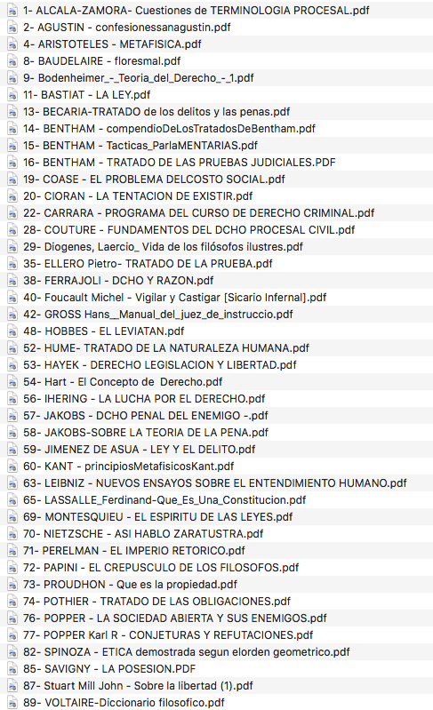

ANEXO 03:
LISTA DE LIBROS CLÁSICOS MULTITEMÁTICAS EN PDF (241)

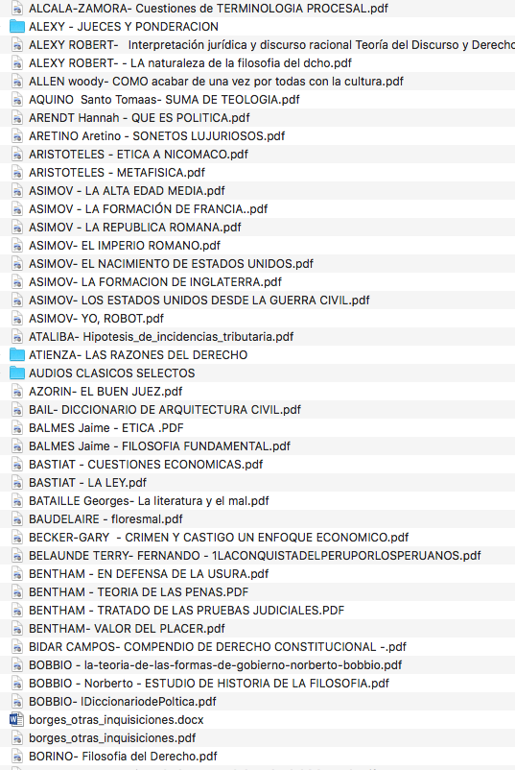
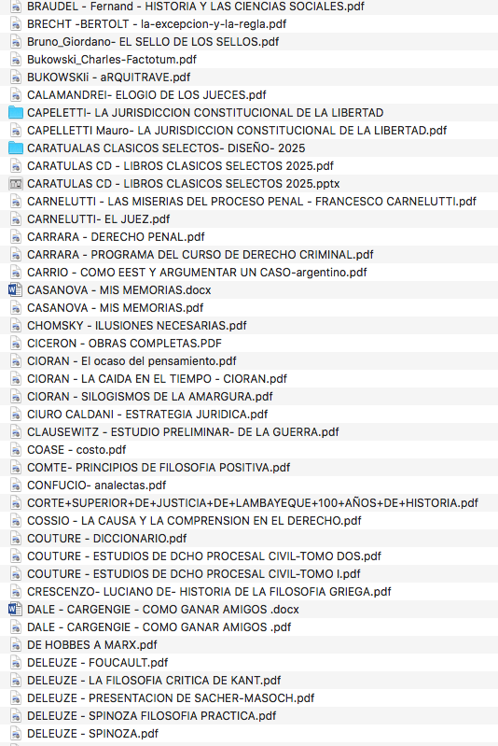
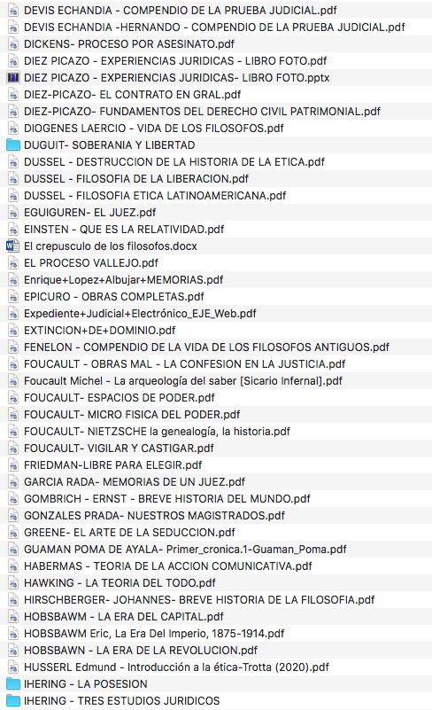
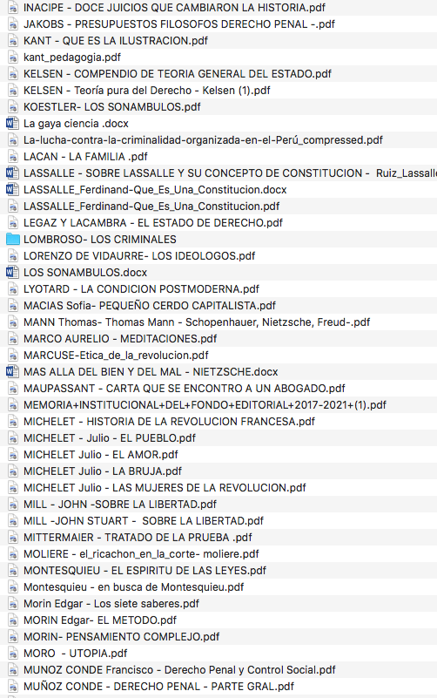
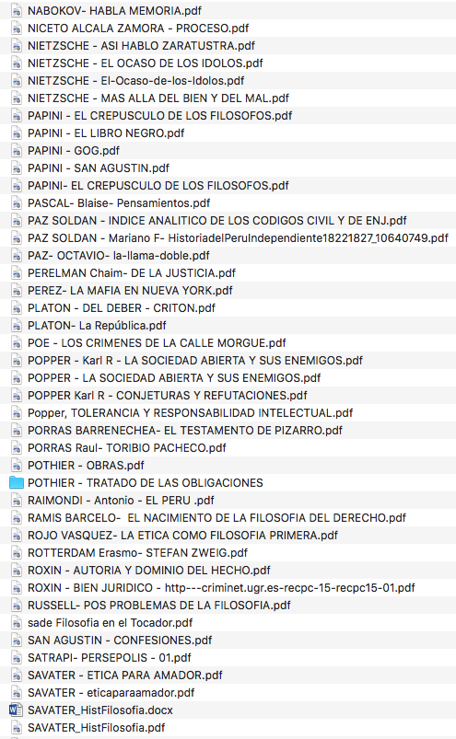

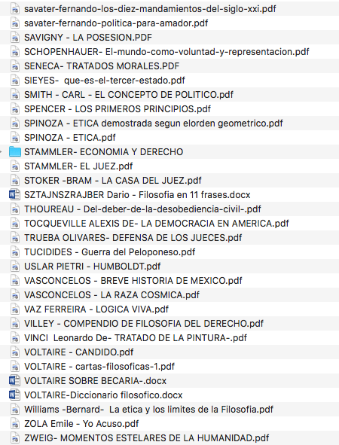

ANEXO 04:
LISTA DE LIBROS DE AUTORES-EXPOSITORES DE LA UNIVERSIDAD PRIVADA DE TACNA (42)

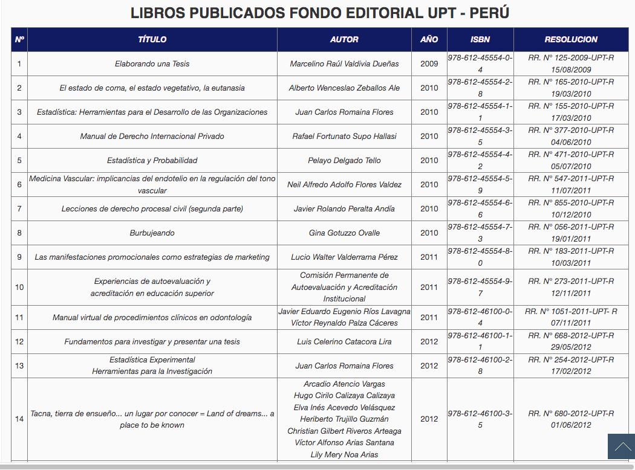

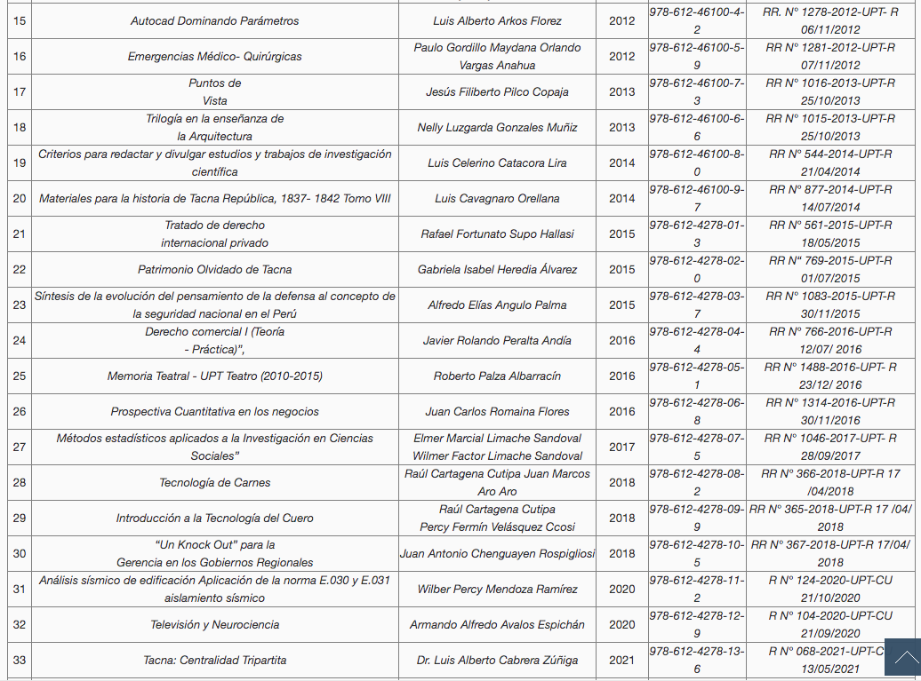

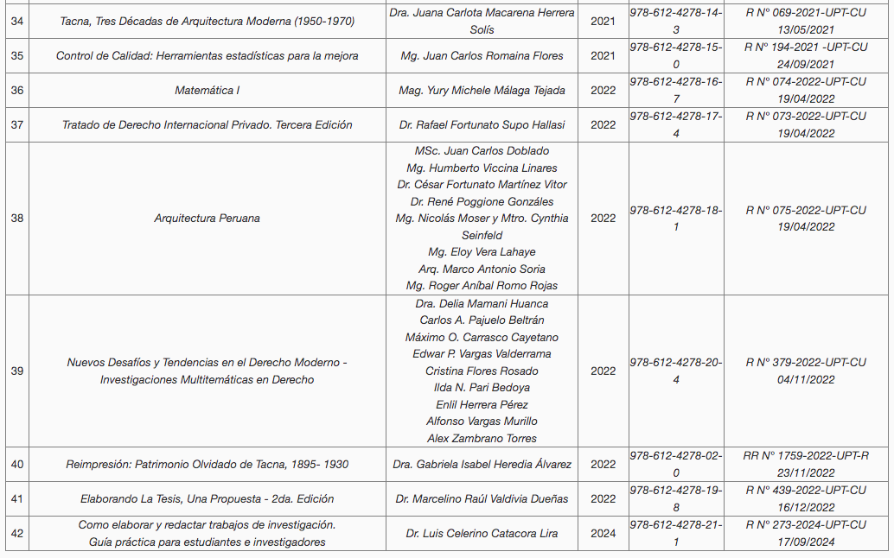

ANEXO 05:
LISTA DE LIBROS DE AUTORES-EXPOSITORES DE LA
UNIVERSIDAD JORGE BASADRE GROHMAN (22)

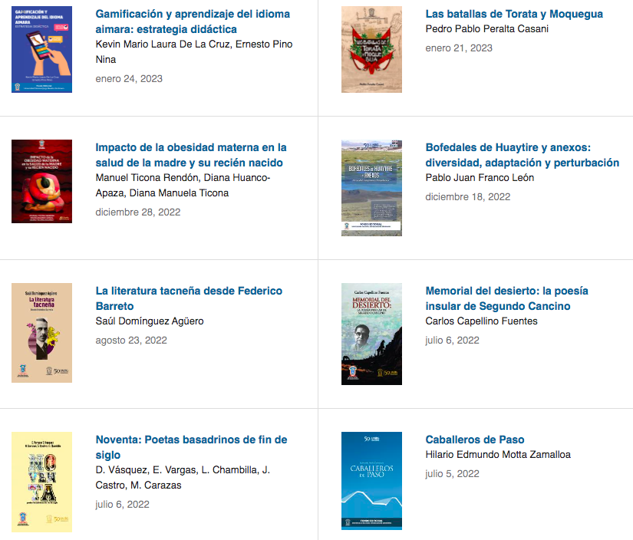

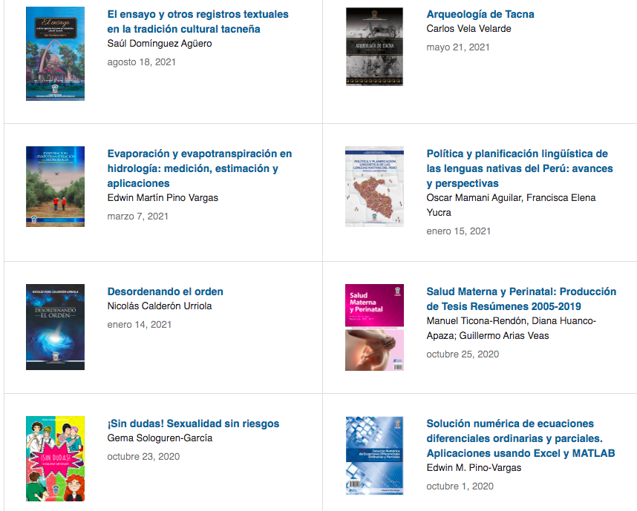

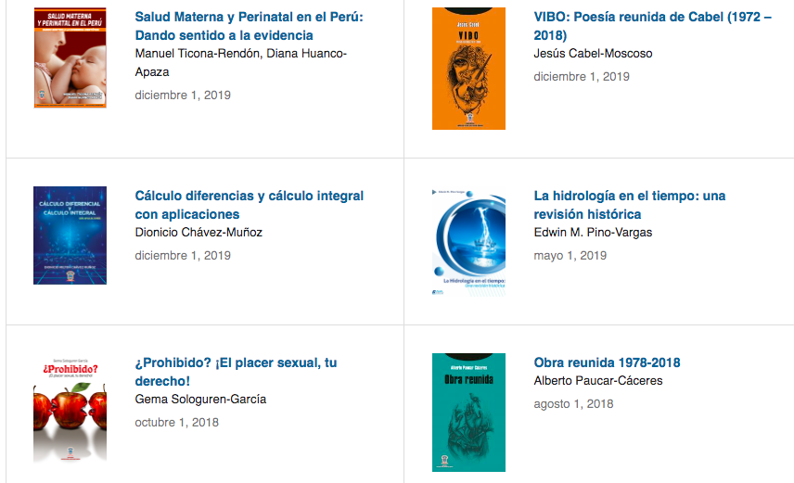
ANEXO 06:
LISTA DE LIBROS DE ARZT (25)

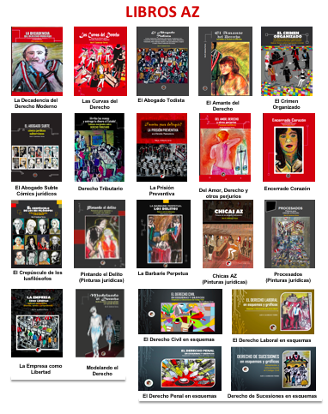

ANEXO 07:
LISTA DE PINTURAS AZ (100)

ANEXO 08:
LISTA DE ESCULTURAS AZ (50)

8) Exposición de 50 esculturas az (Anexo 8: Lista de esculturas)

ANEXO 09:
LISTA DE JUEGOS JURÍDICOS DIGITALES Y MATERIALES (15)

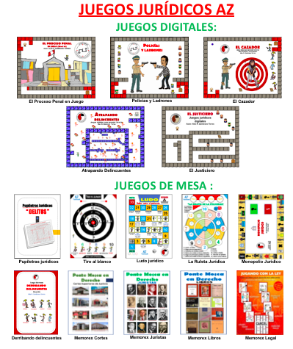

ANEXO 10:
LISTA DE POEMAS AZ (50)

ANEXO 11:
EXPOSICIÓN DE COMICS

ANEXO 12:
ESTRATEGIAS DE VENTAS

Estrategias de ventas.-
1) Venta de entradas (400 / cada una a S/. 35 = 14,000
2) Venta de certificados (400 / cada una a S/. 35 = 14,000 / a S/. 50 = 20,000
3) Venta de 138 libros clásicos en pdf (a S/. 2.50 = 1,000
4) Venta de libros AZ (25)
5) Venta de libros físicos (de los expositores) 25 a S/ 25 = S/. 625
6) Venta de 100 pinturas (400) a S(. 3.50 = S/. 1,400
7) Venta de Esculturas
8) Venta de juegos

N° | Producto | Precio c/u S/. | Precio x  100 | Precio x  200 | Precio x 300 | Precio x 400 | Precio x 500
 | Entrada | 5.00 | 500 | 1,000 | 1,500 | 2,000 | 2,500
 | Certificado | 35.00 | 3,500 | 7,000 | 10,500 | 14,000 | 15,500
1 | Libros clásicos (138) | 2.00 | 200 | 400 | 600 | 800 | 1,000
 | Libros físicos propios | 25.00 | 2,500 | 5,000 | 7,500 | 10,000 | 12,500
 | Pinturas (100) | 3.50 | 350 | 700 | 1,050 | 1,400 | 1,750
 | Esculturas (50) | 3.50 | 350 | 700 | 1,050 | 1,400 | 1,750
 | TOTAL | 74 | 7,400 | 14,800 | 22,200 | 29,600 | 35,000

N° | Producto | Precio c/u S/. | Precio x  100 | Precio x  200 | Precio x 300 | Precio x 400 | Precio x 500
 | Entrada | 5.00 | 500 | 1,000 | 1,500 | 2,000 | 2,500
 | Certificado | 50.00 | 5,000 | 10,000 | 15,000 | 20,000 | 25,000
1 | Libros clásicos (138) | 2.00 | 200 | 400 | 600 | 800 | 1,000
 | Libros físicos propios | 25.00 | 2,500 | 5,000 | 7,500 | 10,000 | 12,500
 | Pinturas (100) | 3.50 | 350 | 700 | 1,050 | 1,400 | 1,750
 | Esculturas (50) | 3.50 | 350 | 700 | 1,050 | 1,400 | 1,750
 | TOTAL | 89 | 8900 | 17,800 | 26,700 | 35,600 | 44,500

7.- Costos:

